02. November 2016

Ansprechpartner Fachpresse
Janusz Berger
Communication Manager
High Performance Polymers
Telefon +49 2365 49-9227
janusz.berger@evonik.com

Evonik Resource Efficiency GmbH
Rellinghauser Straße 1-11
45128 Essen
Telefon +49 201 177-01
Telefax +49 201 177-3475
www.evonik.de

Aufsichtsrat
Dr. Ralph Sven Kaufmann, Vorsitzender

Geschäftsführung
Dr. Claus Rettig, Vorsitzender
Dr. Johannes Ohmer,
Simone Hildmann,
Alexandra Schwarz

Sitz der Gesellschaft ist Essen
Registergericht
Amtsgericht Essen
Handelsregister B 25783
USt-IdNr. DE 815528487

Mehr Tragekomfort, weniger Gewicht: Plasteel-Brillen aus VESTAKEEP® PEEK von Evonik

Evonik hat gemeinsam mit seinem Partner Mentor Optical Limited, einem Brillenhersteller aus Hong Kong, auf Basis von VESTAKEEP® PEEK ein neues Markenmodell Plasteel erfolgreich entwickelt.

Plasteel-Brillen
Der Einsatz des Hochleistungskunststoff VESTAKEEP® PEEK von Evonik unterstützte die innovative Entwicklung von Plasteel-Brillen der Mentor Optical Limited. Plasteel überzeugt durch ein leichtes und hochbelastbares Gestell mit einem einzigartigen patentierten Kunststoff-Fassungsverschluss. Die Brille wiegt gerade einmal 9 Gramm gegenüber 23 Gramm bei herkömmlichen Gestellen und bietet dabei allerhöchsten Tragekomfort.

Die Stärke der Plasteel-Fassung kann bis auf 1,6 mm verringert werden, während sich die Dicke des Bügels bis auf 0,9 mm reduzieren lässt. Die Gestelle sind außerordentlich hoch belastbar und überstehen sogar einen 360°-Biegetest ohne Bruch, was die Brille vor allem im Sportbereich schützt und volle Konzentration auf den Sport ermöglicht. Dank des patentierten Kunststoff-Fassungsverschlusses können vom Arzt verschriebene Brillengläser problemlos eingebaut und Beschädigungen durch die klassische „Eindrückmethode“ vermieden werden.

VESTAKEEP® für Plasteel
Plasteel verdankt seine herausragenden mechanischen Eigenschaften und seine Leistungsfähigkeit dem Polyetheretherketon (PEEK) VESTAKEEP® von Evonik Industries. VESTAKEEP® PEEK ist ein thermoplastisches Hochleistungspolymer und somit ideal geeignet für die Herstellung zuverlässiger und langlebiger Bauteile, die härtesten Beanspruchungen ausgesetzt sind. Es zeichnet sich durch seine enorme Spannungsrissbeständigkeit aus, weshalb es sich zum Spritzgießen von sehr dünnen Bauteilen eignet. VESTAKEEP® PEEK bietet eine hohe Energieabsorption und das duktile Verhalten verhindert vorzeitige Verformungen und Risse in den Gestellen. Darüber hinaus ist die hervorragende Biokompatibilität und Biostabilität von VESTAKEEP® PEEK durch die hohe chemische Beständigkeit und die thermische Stabilität nachgewiesen.

Erfolgreiche Zusammenarbeit
Der Erfolg der Plasteel-Gestelle ist das Ergebnis einer Zusammenarbeit zwischen drei Unternehmen: Evonik, Mentor Optical Limited und Ngai Hing Engineering Plastic (NHEP). Evonik lieferte das entscheidenden Material- und Produkt-Know-how während NHEP Mentor Optical vor Ort als strategischer Vertriebspartner unterstützt.
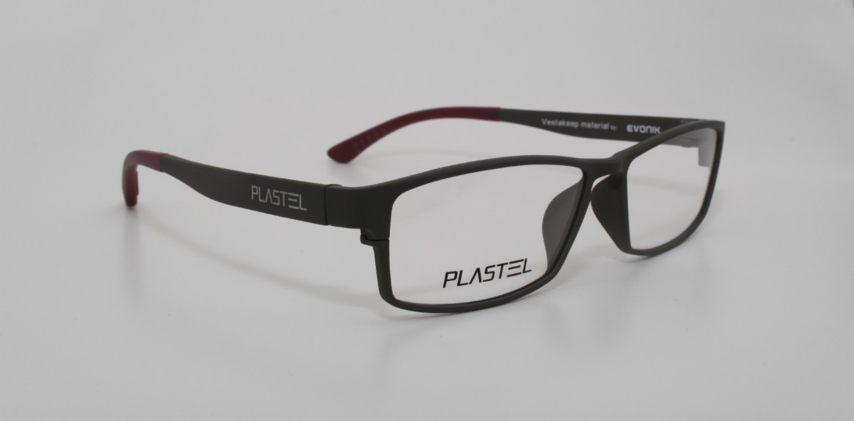
Bildunterschrift: Plasteel-Brillen aus VESTAKEEP® PEEK von Evonik (Quelle: Mentor Optical Limited).

Weitere Informationen unter www.vestakeep.com

Folgen Sie uns auf Twitter, LinkedIn, Facebook und Google+

Über Evonik
Evonik, der kreative Industriekonzern aus Deutschland, ist eines der weltweit führenden Unternehmen der Spezialchemie und in den Segmenten Nutrition & Care, Resource Efficiency und Performance Materials tätig. Dabei profitiert Evonik besonders von seiner Innovationskraft und seinen integrierten Technologie-plattformen. Mehr als 33.500 Mitarbeiter erwirtschafteten im Geschäftsjahr 2015 einen Umsatz von rund 13,5 Milliarden € und ein operatives Ergebnis (bereinigtes EBITDA) von rund 2,47 Milliarden €.

Über Evonik Resource Efficiency
Das Segment Resource Efficiency wird von der Evonik Resource Efficiency GmbH geführt und bietet Hochleistungsmaterialien für umweltfreundliche und energieeffiziente Systemlösungen für den Automobilsektor, die Farben-, Lack-, Klebstoff- und Bauindustrie und viele weitere Branchen an. Das Segment erwirtschaftete im Geschäftsjahr 2015 mit rund 8.600 Mitarbeitern einen Umsatz von ca. 4,3 Milliarden €.

Rechtlicher Hinweis
Soweit wir in dieser Pressemitteilung Prognosen oder Erwartungen äußern oder unsere Aussagen die Zukunft betreffen, können diese Prognosen oder Erwartungen der Aussagen mit bekannten oder unbekannten Risiken und Ungewissheit verbunden sein. Die tatsächlichen Ergebnisse oder Entwicklungen können je nach Veränderung der Rahmenbedingungen abweichen. Weder Evonik Industries AG noch mit ihr verbundene Unternehmen übernehmen eine Verpflichtung, in dieser Mitteilung enthaltene Prognosen, Erwartungen oder Aussagen zu aktualisieren.

